
ArcherMind Inc. Confidential
Gerrit/git服务器配置

变更说明
序号 | 版本 | 变更原因 | 变更内容 | 变更人 | 变更日期 | 备注
1 | V0.1 | 初稿 | 初稿 | 杨青 | 2012-03-15
2
3
4
5
6
7
8
9
10
11
12
13
14
15
16
17
18

目录
1 Introduction(概述) 4
1.1 目的 4
1.2 简介 4
2 Gerrit/git服务器安装与配置 4
2.1 Gerrit服务器的安装与配置 4
2.2 git服务器的安装与配置 6
3 Gerrit/git服务器功能 7
3.1 分支创建 7
3.1.1 git 分支创建 7
3.1.2 gerrit分支创建 7
3.2 android代码的镜像 7
3.3 用户权限管理 7
3.3.1 Gerrit用户权限管理 7
3.3.2 Git 用户权限管理 11

Android Stagefright

Introduction(概述)

目的
本文档主要介绍Gerrit与git服务器的安装与配置。

简介
Git是用于Linux内核开发的版本控制工具。采用分布式版本库的方式，不必服务器端的支持，使源代码的
发布和交流及其方便。Git最为出色地是其合并跟踪功能。
Gerrit是基于git版本控制系统的网页代码审核工具。代码审核对不同的人来说意味着不同的事情，对于一些人，代码审核需要开一个正式的会议，所有项目参与者聚集在一起对代码逐行扫描；而对于另一些人则可能是在代码提交之前对代码作一些检查。Gerrit则为后者提供了这样一个简单方便的工具。
所有上传到Gerrit的更改，只有被审核通过之后才能成为项目的一部分。除此之外，Gerrit还允许项目参与者对提交的更改做出评论。
每个多于一个人的团队都会由自己的仓库，项目参与者可以从这个仓库获取或者向这个仓库中提交代码。Gerrit正式部署在这一位置，但是扩展了一个存储更改的地方或者成为待处理队列。项目参与者依然从仓库中获取代码，但是提交的时候并不时直接向这个仓库中推送，而是将这些更改提交到待处理队列。这些更改只有被审核通过之后才会被正式提交到仓库中。

Gerrit/git服务器安装与配置

Gerrit服务器的安装与配置
- 从网上下载gerrit.war文件，由于公司open id的限制，请使用gerrit-1.6.war，并重命名为gerrit.war存放在工作目录下。
- 运行java -jar gerrit.war init -d gerrit
- gerrit.war：为您下载的.war文件。
- gerrit：您要初始化的gerrit目录，可以任意命名。如果不使用绝对路径则默认在当前工作目录下。
- 如果您不想在初始化时回答问题，也可以使用如下命令：java -jar gerrit.war init --batch -d gerrit。可以在初始化后修改配置文件。
- 配置Gerrit
在执行 java -jar gerrit.war init -d gerrit后，会让您回答几个问题，其中大部分都可以默认。现对需要修改的几项作出说明。
- Location of Git repositories [git]:git仓库，默认为您初始化的gerrit目录下面的git目录。也可以自行使用绝对路径指定。
- Database server type [H2/?]:所使用的数据库，默认为H2，如果您对其他数据库熟悉，可以自行指定，输入?可以查看所支持的数据库类型。
- Authentication method [OPENID/?]:授权方式，默认为OPENID，也可以使用其他方式，输入’?’
可以查看支持的授权方式。由于需要使用公司的OPENID，因此默认即可。
- SMTP server hostname [localhost]:默认为localhost，需要使用公司邮件服务器，请更改为smtp.archermind.com。
- SMTP server port [default]:将端口改为25。
- SMTP username [archermind]:请更改为您的工号。按回车后，请输入您邮箱密码并确认。
- 提示下载Bouncy Castle Crypto v144，如果您拥有网络权限可以选择y，否则请选n。
- Canonical URL [http://archermind-desktop:8080/]:请将其更改为服务器IP：例如http://192.168.23.28:8080。
配置结束后，会弹出Gerrit web界面，恭喜您，gerrit服务器基本配置完成。注册步骤请参考用户手册。
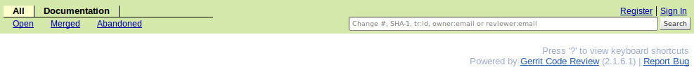
- 要使用公司的邮件还需要对配置文件作出如下修改，打开配置文件 vim gerrit/etc/gerrit.cfg，其中gerrit是您在初始化gerrit服务器的名称。
- 在[sendemail]选项中添加enable = true；from = MIXED选项。
- 添加[user]选项卡并添加email = 工号@archermind.com。
- 最终配置如下图所示：
- 配置完成后需要重启Gerrit服务：gerrit/bin/gerrit.sh stop gerrit/bin/gerrit.sh start
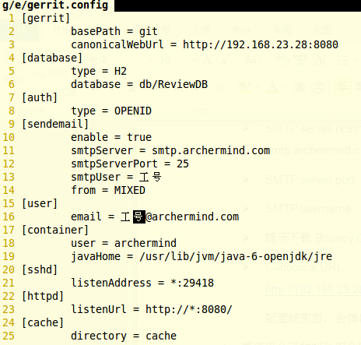

git服务器的安装与配置
1. 从空白开始
- 进入您的工作目录如：cd /work/git。
- 执行 git init --bare test.git新建一个裸仓。
- 将您的裸仓放到服务器上适合的位置如:scp test.git buildbot@192.168.23.28:/home/buildbot/work/git/
192.168.23.28为您的服务器IP，/home/buildbot/work/git为您服务器上裸仓路径。
- 从服务器上获取代码 git clone buildbot@192.168.23.28:/home/work/git/test.git
- 此时您获得一个空的文件夹，在此您可以开始工作了，例如：
- 在终端上输入date > date;
- 执行 git add . 或者git add date跟踪文件。
- 执行git commit 提交修改，请注明原因。
- 执行git push,首次push可能提醒您指定分支，请使用git push origin master，再次提交直接push即可。
2. 从一个存在的仓库开始(/work/git目录下有一个test仓库)
- 进入git仓库存在的目录如:cd /work/git/。
- 执行git clone --bare test test.git 新建一个空仓。
- 将空仓放到服务器上适合的位置如:scp test.git buildbot@192.168.23.28:/home/buildbot/work/git/。
- 添加远程仓库路径。如：
git remote add buildbot@192.168.23.28:/home/buildbot/work/git/test.git
- 现在您可以根据1中的最后四部开始工作了。
当然您也可以直接在服务器上操作。在本地直接clone即可。

Gerrit/git服务器功能

分支创建

git 分支创建
- 在本地仓库执行git branch develop新建一个develop分支。
- 执行git push origin develop 将该分支推送到服务器上。请确认您具有该远程仓库的读写权限。
- 请通知其他项目成员执行git pull 更新他们本地仓库，并切换到该分支开展工作。

gerrit分支创建
- 请确保您具有创建分支的权限，如果没有请与管理员联系。
- 选择Admin->Project然后选择您想要创建分支的项目例如project->Branches 进入下面页面。
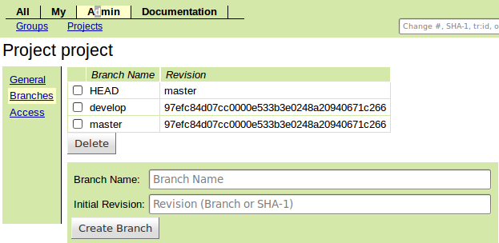
- 您可以创建分支了，在Branch Name中输入您要创建分支的名称，然后点击开始创建一个分支。

android代码的镜像
- mkdir aosp && cd aosp
- git clone git://hsmirror.archermind.com/aosp/tools/repo.git tools/repo.git
- ./tools/repo.git/repo init -u git://hsmirror.archermind.com/aosp/platform/manifest.git --mirror
- ./tools/repo.git/repo sync
- cp aosp gerrit/git/： gerrit为您服务器初始化的文件夹名称
- 重启gerrit服务：gerrit/bin/gerrit.sh stop gerrit/bin/gerrit.sh start

用户权限管理

Gerrit用户权限管理
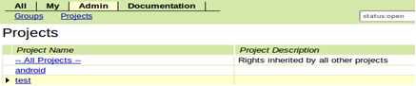
- Gerrit权限管理可以在网页上实现，在主页上面选择Admin->Projects进入项目管理页面如下图。您可以点击--All Projects--对所有工程作统一管理，也可以选择单个工程分别管理。如果选择--All Projects--对其所作的任何修改将被其他项目继承，本次以--All Projects--为例说明。

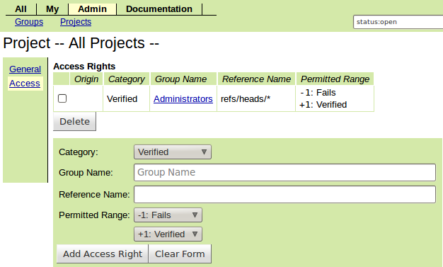
- 选择--All Projects--进入如下页面。其有两个选项General 中说明对该项目作出的修改都会被其他项目继承。Access选项则是对权限的管理。

- 在Category(类别)栏目中有几个选项，下面对这几个选项分别说明。详细请见Gerrit手册。
- Verified：根据项目的不同可以有不同的含义。最初是由Android开源项目组用来表示编译、测试状态
- -1 Fails ：尝试编译但是有错误产生；或者开始测试，但是一个后者多个测试没有通过。
-1会阻止提交请求。
- 0 No score：不要执行该任务。？？
- +1 Verified：编译测试通过。
+1会允许提交请求。
- Code Review：该类别对于不同项目可能有不同意义。最初Android源码项目组用其来表示：我已经阅读了该代码，而且代码看起来可行。
- -2 Do not submit：代码非常糟糕，不允许向该项目或者分支提交。-2阻止提交。
- -1 I would prefer that you didn't submit this：该选项表示对于该审核者来说，代码可能并不完美，但是其他审核者可能接收，或许比项目中的现存代码要更好点。通常如果一个贡献者不喜欢本次变更，但是又没有对提交变更的最终决定权，他们会选择此项。-1 不会阻止提交。
- 0 No score：不执行代码审核工作，或者大致浏览过以后还没有一个直观的印象。
- +1 Looks good to me, but someone else must approve：对于该审核者来说，代码正确。但是该审核者没有+2的权限。通常如果一个贡献者可以审核代码，并且赞成所做的变更，但是又没有最终决定权的时候，可以使用该项。
- +2 Looks good to me, approved：和+1基本相同，但是具有更高的权限，是那些对项目的开发方向有最终决定权的贡献者使用。+2 允许提交。
一次变更必须有一个授权用户对其+2，而且没有人对其-2。
- Forge Identity：(匿名提交)通常Gerrit需要对提交变更的用户进行验证，也即和注册的邮箱地址相比较是否存在该用户。该选项可以绕过验证。
- +1 Forge Author Identity：允许一个未经验证的用户。当有可能使用第三方补丁的时候，或者从其他分支挑选变更或者提交前修改其他人的提交来修复某些小毛病。？？
- +2 Forge Committer or Tagger Identity：通常用来获取上游项目的镜像是才会用到该项。
- +3 Forge Gerrit Code Review Server Identity：同时隐含以上两项。允许使用服务器的名称和邮件。？？
- Push Branch：允许用户绕过Gerrit审核过程，直接向分支提交代码。
- +1 Update Branch：只允许更新，而不允许新建、删除分支。所有变更不可以被丢弃。
- +2 Create Branch：允许创建新的分支。如果指定分支不存在的时候，允许新建一个分支。已存在的变更同样不可丢弃。
- +3 Force Push Branch;Delete Branch：允许删除现存分支。现存的变更可能被丢弃。
该选项主要用来希望使用Gerrit的权限控制但是不想使用其代码审核功能，如果希望使用代码审核功能，则最好不要使用这一项。
- Push Tag：该类允许用户通过SSH向项目仓库推送tag对象。通常由命令:git push ssh://userName@192.168.23.28:29418/projectName tag v1.0执行。tag必须进行注释(git tag -a或者git tag -s创建一个tag)并且存在在refs/tags命名空间。该类可以用来当项目达到一个里程碑的的时候可以发布tags的时候使用。
- +1 Create Signed Tag：创建一个新的标签。推送标签的邮箱地址必须和当前用户相吻合。
- +2 Create Annotated Tag：创建一个带注释的标签。推送标签的邮箱地址必须和当前用户相吻合。
如果推送其他用户而非当前用户创建的标签，则需要和Forge Identity +2一起使用。如果要推送未做注释的分支，则需要和Push Branch +2 Create Branch一起使用。如果要删除或者覆盖已经存在的标签，则需要Push Branch +3 Force Push Branch
- Read Access：-1 No access，对该项目无任何权限。+1 Read access可以获取源码，但不是推送。+2 Upload permission：可以获取源码，推送变更。
- Submit：用户可以使用web界面中的Submit按钮将变更正式提交到仓库。要提交代码到仓库：Verified，Code Review两项必须允许提交。Verified +1，Code Review +2
以下是一个完整示例，该示例在您初始化gerrit的时候自动创建。
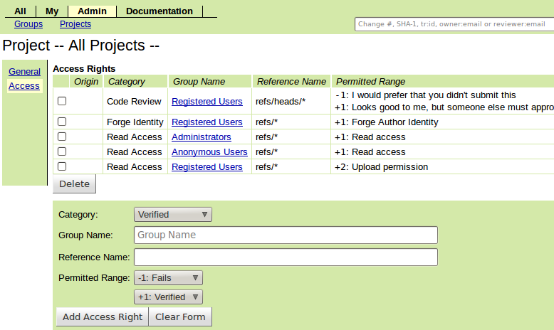

- 您还可以自己创建组
- Admin->Groups在Create New Group文本框中输入要创建的组名例如：A Test Group然后单击Create Group
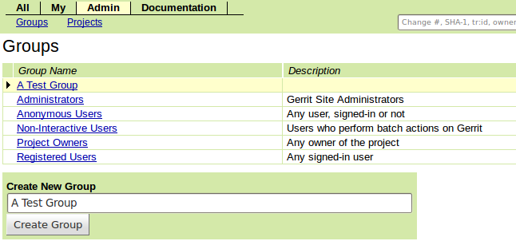
- 点击Create Group之后进入如下页面，在该页面中您可以更改组名，更改组所有者以及添加对组的描述。您可以点击或者向组中添加或者删除用户。
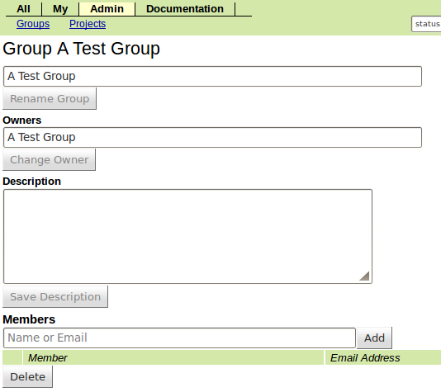

Git 用户权限管理
您可以使用Gerrit作为git的权限管理工具只需要打开push branch权限即可，也可以使用其他工具对 git权限进行管理，现介绍较为简单的两种权限管理工具。
- SSH 权限管理
- 使用SSH的第一步当然是产生SSH key您可以使用ls ~/.ssh/来确认您是否已经产生过SSH key如果没有id_rsa文件，则您需要重新生成。在终端运行 ssh-keygen 来产生您自己的key。
- 登陆服务器，请获取您以及您项目成员的公共密钥即 ~/.ssh文件夹下的id_rsa.pub文件。并将其保存服务器的工作目录。
- 在服务器的主目录下新建.ssh目录。mkdir ~/.ssh,当然是不存在的情况下。
- 将您以及您项目成员的公共密钥重定向到~/.ssh/authorized_keys。如果您将公共密钥保存在了/tmp目录下，并进行了重命名，例如/tmp目录下存在以下几个密钥。id_rsa_john.pub，id_rsa_jack.pub,您可以使用命令cat /tmp/id_rsa_john.pub >> ~/.ssh/authorized_keys。当然您也可以通过其他命令实现。至此您以及您的项目组成员就有了对仓库的读写权限。
- Gitosis工具
- 工具安装与初始化
使用公共密钥适用于小型团队，同时团队成员对git仓库全部具有读写权限。这样不便于管理。而gitosis则可以帮助您实现管理密钥和控制权限的功能。
- 首先安装python-setuptools以及gitosis在ubuntu系统下，您可以使用apt-get来安装
sudo apt-get install python-setuptools gitosis
- gitosis默认将git仓库安装在/home/git/目录下，您可以使用符号链接将其安装到您希望的地方。假如您希望在/opt/git/目录下则
ln -s /opt/git /home/git/repositories
- gitosis会为您管理密钥所以需要先将~/.ssh目录下的authorized_keys删除或者备份。
mv ~/.ssh/authorized_keys ~/.ssh/authorized_keys.bak
- 进行到这一步，可以开始初始化您的gitosis，注意，此处git是您当前用户名而非git命令。
sudo -H -u git gitosis-init < /tmp/id_rsa.pub
此处id_rsa.pub是您的公共密钥。可以让您对gitosis进行控制。
- 您需要手动设置post-update的属性？？
sudo chmod 755 /opt/git/gitosis-admin.git/hooks/post-update
- 自此您成功安装并初始化了gitosis
- gitosis基本配置
- 在您自己的电脑上执行，注意192.168.23.28是您服务器的地址。
git clone git@192.168.23.28:gitosis-admin.git
- 进入gitosis-admin.git并且执行find . 您会发现gitosis.conf和keydir目录。前者用来控制您项目团队的用户权限。keydir是您团队成员的key存放路径。每个用户一个文件。
- 打开gitosis.conf文件您可以在这个文件中创建项目，设置项目成员。控制项目成员权限等例如
- vim gitosis.conf 基本信息如下：
[gitosis]
[group gitosis-admin]
writable = gitosis-admin
members = scott
说明scott即您用来初始化gitosis的密钥所有者才能对gitosis-admin这个项目进行读写。
- 您可以通过该控制文件添加项目如：
[group mobile]
writable = iphone_project
members = scott
请记住，不管您对项目作了什么修改必须对其进行提交
git commit -am 'add iphone_project'
- 您还可以控制读写权限添加项目成员。
[group mobile]
readonly = iphone_project
members = scott jack

